Муниципальное бюджетное общеобразовательное учреждение
«Средняя общеобразовательная школа № 20 станицы Подгорной»
Георгиевского района Ставропольского края

Доклад на тему:
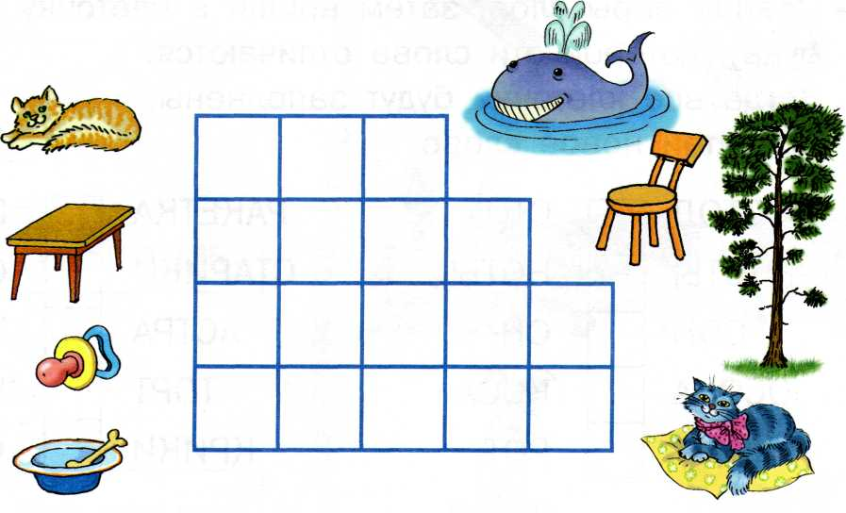
”Применение кроссвордов на логопедических занятиях”

Выполнила
учитель-логопед муниципального бюджетного
образовательного учреждения
,,Средняя общеобразовательная школа №20 станицы Подгорной,,
Бродникова Светлана Михайловна

Интеллектуальное развитие ребёнка, как известно, происходит на ранних этапах становления личности. Так, например, к 6 годам оно осуществляется на треть, к 8 годам - наполовину, а к 12 годам - на три четверти. Некоторые авторы называют ещё более ранние сроки и соответственно определяют ещё большую роль детства, младшего школьного возраста в общем умственном развитии.
Научный исследования последних лет свидетельствуют о том, что каждой возрастной ступени присуща готовность к развитию тех или иных сторон интеллекта. Она задаётся наличием определённых физиологических и психологических предпосылок, способных обеспечить высокий результат при взаимодействии с благоприятными педагогическими условиями.
Детям дошкольного и младшего школьного возраста присуща предрасположенность к языку. Они легко и охотно усваивают новые слова и речевые обороты, овладевают различными лингвистическими конструкциями. Без особого труда у детей с нормальным речевым развитием формируются речевой слух, артикуляция. Однако предрасположенность к языку, сочетание благоприятных внутренних условий для полноценного становления речи – явление временное. Возможность быстрого овладения языковыми формами с годами явно уменьшается. Более того, если формирование речи по каким-либо причинам вовремя не осуществляется, то её развитие в последующем крайне затрудняется. Более зрелый мозг и приобретённый жизненный опыт не являются стимулирующими факторами в начальном усвоении речи.
Современная дидактика конкретизирует понятие «развивающее обучение родному языку» как формирование коммуникатино-речевых и коммуникативно-деятельностных умений и навыков учащихся, обеспечивающих усвоение детьми не только знаний и умений в области теории и практики родного языка, но и общеучебных, интеллектуальных умений, выступающих важнейшим условием их социальной адаптации и культурологической включённости в современное общество.
В то же время руководители образования с тревогой отмечают, что резко снижается успеваемость учащихся по родному языку, растёт уже второе поколение «неграмотных» детей. «Это обусловлено рядом факторов. Изменился психический, соматический и речевой статус детей, поступающих в школу, увеличился поток учащихся с нерезко выраженными недостатками зрения, слуха, недостаточным уровнем развития познавательной деятельности, высших психических функций. У них отмечаются недостатки речевого развития первичного или вторичного генеза, что, в свою очередь, обусловливает трудности в освоении программы школы 1 и 2-й ступени»
С поступлением в школу ведущей для ребёнка деятельностью становится учебная. Несоответствие уровня речевых средств ребёнка и учителя препятствует адекватному пониманию учебной задачи и предлагаемой информации. Эти трудности вызывают у него состояние интеллектуальной пассивности. Постепенно у школьника вырабатывается манера невнимательно, кое-как вслушиваться, всматриваться, вчитываться. То же проявляется при ответах на вопросы и в более самостоятельных высказываниях.
Важно отметить, что для данного контингента учащихся характерны не только быстрая истощаемость ресурсов внимания, снижение объёма памяти, эмоциональная неустойчивость, отсутствие интеллектуальных мотивов, но даже снижение внешней мотивации учебной деятельности. С этими учениками важно не опоздать, не упустить время для педагогической коррекции, трудности не пройдут сами собой.
В практической деятельности учителя-логопеда коррекция нарушений как устной, так и письменной речи неразрывно связана с коррекцией мыслительных процессов.
Согласно профессору А.А. Таракановой, психолингвистический анализ процесса продуцирования письменной речи позволяет выявить его многоуровневую структуру. «В сложном процессе порождения письменной речи выделяется мотивационный, языковой уровень, уровень моторной реализации зрительных образов букв. Каждый их этих уровней осуществляется с использованием многих мыслительных операций: анализа, синтеза, сравнения, обобщения, абстрагирования. …В качестве основных показателей интеллектуального развития учащихся можно выделить следующие критерии: уровень аналитико-синтетической деятельности, умение применять полученные знания, освоение общего способа умственной деятельности»
Речь не только формирует и формулирует мысль, но качественно перестраивает все психические процессы. По мнению А.Р.Лурии, слово оказывается «мощным фактором, формирующим психическую деятельность, совершенствующим отражение действительности и создающим новые формы внимания, памяти и воображения, мышления и действия» (цит. по 5) .
Коррекция недостатков речи требует систематических занятий, отнимает много сил и времени у детей. Отсюда снижение познавательного интереса, нежелание посещать дополнительные занятия, повышение утомляемости. Чтобы заинтересовать учащихся, сделать их обучение осознанным, нужны нестандартные подходы, построение индивидуальных программ коррекции, новые техники и технологии.
Логопедические занятия призваны помочь учащимся преодолеть имеющиеся трудности, которые мешает детям – логопатам успешно овладеть навыками чтения и письма. Эти занятия по своему содержанию должны несколько опережать изучение соответствующего материала на уроках. Таким образом, школьники будут более подготовлены к фронтальной работе в классе.
Придать привлекательность логопедическим занятиям помогает использование речевых игр на занятиях. В игре дети не только легче овладевают учебными умениями, в том числе умениями языкового анализа и синтеза, но и учатся оценивать свои ответы и решения, а также ответы и решения одноклассников. Ученики привыкают к тому, что каждое предлагаемое логопедом задание таит в себе какую-то «хитрость», «фокус», требует от них самоконтроля и самооценки, активного внимания, мыслительной и речевой деятельности. Игровые ситуации увлекают детей, снимают напряжение, усталость, чувство скованности, нередко испытываемые детьми на уроках обучения грамоте.
В арсенале учителей-логопедов огромное количество речевых и словесных игр, игровых ситуаций, игр на развитие пространственных и временных представлений, внимания, памяти.

Основная часть работы учителя – логопеда на школьном логопункте – коррекция нарушений письменной речи (как чтения, так и письма). В нашей стране сложилась определённая система работы в этом направлении, разработаны методические рекомендации по устранению дисграфий и дислексий, имеется достаточное количество практического материала
Ученики-логопаты, помимо основного дефекта, практически всегда имеют сопутствующую проблему – дизорфографию. Речевое нарушение и недостаточное развитие психических процессов (внимания, памяти, мышления) мешают учащемуся в усвоении и практическом применении грамматических правил.
Наиболее популярны у детей задания в форме загадки, требующие активизации всех элементов интеллекта (мышления, аналитико-синтетического восприятия, смысловой памяти, воссоздающего и творческого воображения) и словарного запаса Другой вид заданий для активизации мышления –это ребусы. Решая ребус, ученик проводит звуко-буквенный анализ в умственном плане, определяя количество, место, порядок нужной буквы (букв) в слове. Ребусы, требующие добавления предлогов, восполняют пробелы пространственных представлений, помогают запомнить малознакомые предлоги. Расширяется словарный запас ребёнка. Ребусы учат и орфографии, помогают закрепить орфограммы и правописание словарных слов. А как радуются дети, самостоятельно сделавшие маленькое открытие - решившие ребус! Два-три таких чудесных момента – и ребёнок начинает верить в себя, загораются его глаза, он получает огромное интеллектуальное удовлетворение.
К ребусам можно условно отнести и анаграммы. К сожалению, готовых программ с ребусами пока не удалось найти. Но мы используем стандартные программы (Word и PowerPoint) для создания ребусов различного типа.
Очень полезны кроссворды. Они, как и ребусы, требуют от ученика достаточного словарного запаса и проведения звуко-буквенного анализа-синтеза. Кроссворды мы тоже создаём «вручную» на ПК.
Любое логопедическое занятие начинается с организационного момента («разминки для ума»). Тут могут быть использованы загадки, и ребусы, и анаграммы кроссворды. Школьникам 2-4-х классов предлагаются в качестве текстов для чтения (а первоклассникам – для прослушивания) «умные задачки», содержащие в себе либо какой-то подвох, ловушку, либо логическую цепочку. Дети-логопаты читают медленнее своих одноклассников, процесс чтения пока ещё отвлекает их от содержания читаемого и зачастую это мешает пониманию учебного материала. Посредством решения таких «задачек» у учащихся формируется алгоритм преодоления трудностей в осознании содержания обычных математических задач. И, конечно, понимание логических взаимосвязей развивает мышление ребёнка, совершенствует содержательно-операциональный компонент его интеллекта.
В основной части логопедического занятия могут быть использованы различные (в зависимости от темы и целей занятия) материалы ИКТ. Это могут быть и вышеуказанные ресурсы, и самостоятельно созданные материалы. Например: отсканированные и предлагаемые в режиме слайд-шоу картинки «Отгадай по первому звуку», тексты с пропущенными предлогами, речевые игры «Сравни слова», «Назови слово правильно», и т.п. Очень удобно для учителя-логопеда создавать и затем использовать в работе занятия-презентации по конкретным темам. Эти презентации включают наглядный материал, схемы слов и предложений, тексты для прочтения, карточки с заданиями, анимированные кроссворды и ребусы, анаграммы и многое другое..
Физкультминутку для учащихся тоже может провести компьютер. На экране монитора появляются схематичные изображения человечков в разных гимнастических позах. Дети должны осознать положение своего тела и под весёлую музыку выполнить показанные движения (развитие пространственных представлений). Существуют также компьютерные программы-тренажёры для глаз, позволяющие дать отдых глазам ребёнка.
Заключительная часть занятия может в текстовом файле содержать проблемные вопросы по теме занятия (для подведения итогов) или стать поощрением за хорошую работу (любимые компьютерные игры детей).
Кроссворды
М е т о д и ч е с к и е у к а з а н и я: одним из приемов активизации учащихся начальных классов является работа с простейшими тематическим кроссвордами. При составлении кроссвордов учитывается ряд методических требований:
а) кроссворды должны соответствовать содержанию и целям занятия;
б) с целью поддержания интереса к работе с кроссвордами необходимо использовать различные способы изложения заданий

1. Кроссворд «Наши пернатые друзья».
Вписав названия птиц, по вертикали прочтите слово, которое характерно для всех этих птиц.
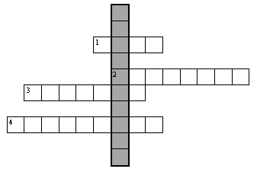
1. Вестник весны.
2. Строит свои гнезда по обрывам речных берегов.
3. Заботливо приготовленными домиками встречают их люди.
4. Певец полей.
О т в е т ы: 1) грач; 2) ласточка; 3) скворец; 4) жаворонок.
В выделенных клетках: перелетные.
2. Кроссворд «Кто где живет?».
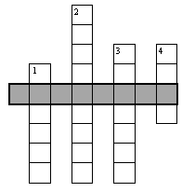
Впишите в кроссворд места содержания перечисленных животных.
1. Собака. 3. Лошадь.
2. Свинья. 4. Корова.
Как можно назвать этих животных одним словом? Впишите его в клетки по горизонтали.
О т в е т ы: 1) конура; 2) свинарник; 3) конюшня; 4) хлев.
В выделенных клетках: домашние.
Задания к кроссвордам могут быть и в виде загадок. В этом случае в клетки вписываются слова-отгадки.
3. Кроссворд «Угадай».
1. Подмигнет тебе украдкой
Из травы фонарик сладкий. (Земляника.)
2. На верхушке стебелька
Солнышко и облака. (Ромашка.)
3. Как зовут меня – скажи,
Часто прячусь я во ржи,
Скромный полевой цветок
Синеглазый… (василек).
4. Не пустили в огород –
Оттого она и жжет. (Крапива.)
5. С этих шариков пушистых
Полетят парашютисты. (Одуванчик.)
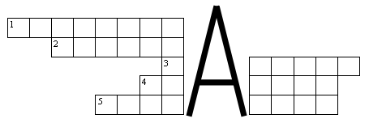

4. Кроссворд «В мире животных».
1. Мастер шубу себе сшил,
Иглы вынуть позабыл. (Ёж.)
2. Зимой спит, летом ульи ворошит. (Медведь.)
3. Рыжий маленький зверек
С ветки – прыг, на ветку – скок. (Белка.)
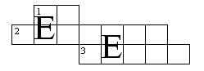
5. Кроссворд «С какого дерева лист?».
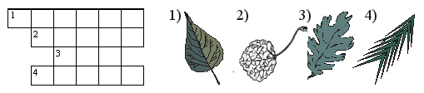

О т в е т ы: 1) береза; 2) осина; 3) дуб; 4) сосна.
6. Кроссворд «Напиши словами».
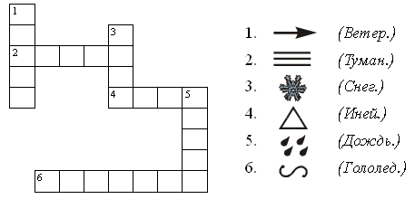
7. Кроссворд «Напиши словами».
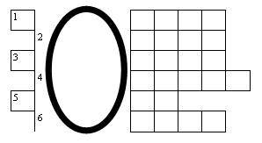
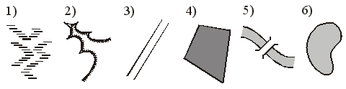

О т в е т ы: 1) болото; 2) овраг; 3) дорога; 4) огород; 5) мост; 6) озеро

Список использованной литературы:
- Бакулина Г.А.Интеллектуальное развитие младших школьников на уроках русского языка. – М.: «ВЛАДОС», 1999.
- Гуревич К.М., Горбачёва Е.И. Умственное развитие: критерии и нормативы. - М.: «Знание»,1992.
- Непомнящая Н.И. Психологический анализ начальных этапов обучения. – М., 1992.
- Никольская И.Л., Тигранова Л.И. Гимнастика для ума.- М.: «Просвещение», 1997.
- Тараканова А.А. Формирование мыслительных операций у младших школьников в процессе коррекции дисграфии. – СПБ.: ЛГУ им. А.С.Пушкина, 2007.
- Тихомирова Л.Ф. Развитие познавательных способностей детей.- Ярославль, 1997
- ЯстребоваА.В., Бессонова Т.П. Обучаем читать и писать без ошибок.- М,: АРКТИ, 2007

